Краснодарский край Кущевский район
Муниципальное бюджетное общеобразовательное учреждение
средняя общеобразовательная школа №6

Конспект урока по трудовому обучению в 3 классе
«Весёлый лягушонок
Работа с солёным тестом».

Чайковской Натальи Александровны
Учителя начальных классов
МБОУ СОШ № 6
станицы Кущёвской
Кущёвского района
Краснодарского края

2012 год
Весёлый лягушонок (1ч)

Технико-технологические  сведения. | Содержание. | Знания и умения. | Оборудование.
Приём приготовления цветного теста.  Порядок изготовления и сборки игрушки на каркасе. Чтение инструкционной карты.  Расположение и необходимость каркаса для поддержания игрушки.  Приём соединения деталей из солёного теста. | Постановка учебной задачи: подумать, как сделать тесто цветным.  Обсуждение вариантов окрашивания теста:  - добавление красок в солёную воду.  - Добавление красок в приготовленное тесто.  Практическая работа: работа в группах по 5 человек. Приготовление цветного теста разными способами. (Каждый ученик делает тесто одного цвета).  Вывод: первый способ окрашивания теста рациональнее, т.к. занимает меньше времени на окрашивание.  Задание: каждый комочек теста разделить на пять частей и раздать каждому ученику так, чтобы у всех было по пять комочков теста разного цвета.  Объяснение учителем понятия «Каркас».  Вопрос: в каких случаях нужен каркас при лепке из солёного теста?  Чтение инструкционной карты, составление плана изготовления игрушки, повторение основных приёмов лепки по плакату.  Показ приёма соединения деталей из солёного теста.(Смоченной в воде кистью смазать места соединения и детали соединить).  Самостоятельная работа по изготовлению игрушки. Одновременно индивидуальная работа учителя с отдельными учащимися, испытывающими затруднения в работе.  Творческое задание: придать удавчику положение слушателя.  Подведение итогов. | У: приготовить цветное тесто.  З: что такое каркас. Для чего он нужен.  У: читать инструкционную карту, составлять план работы.  У: соединять детали из солёного теста.  У: прокладывать каркас. | Для учителя:  - Поделки из цветного теста( или их рисунки).  - Плакат «Основные приёмы лепки».  - Плакат-инструкция «Весёлый лягушонок».  Для ученика:  - Мука, соль, холодная вода, клей ПВА, гуашевые краски.  - Стеки, ванночка, доска для раскатывания соленого теста (или клеенка), салфетка для рук, фартук, ванночка, деревянная палочка, кусочек красной бумаги, ткани или нитки.

Поэтапное выполнение работы:

- 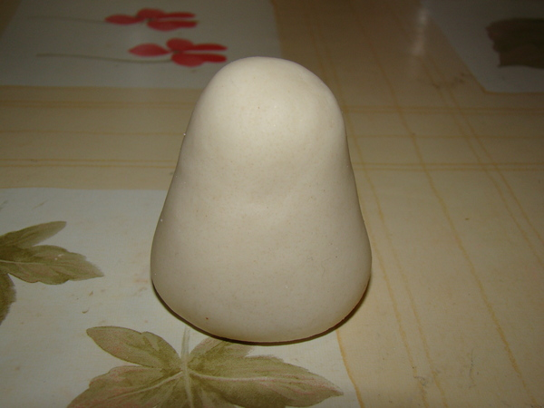 2. 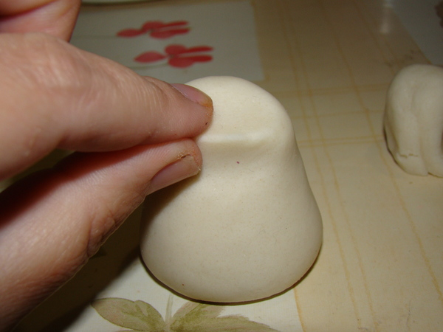 3. 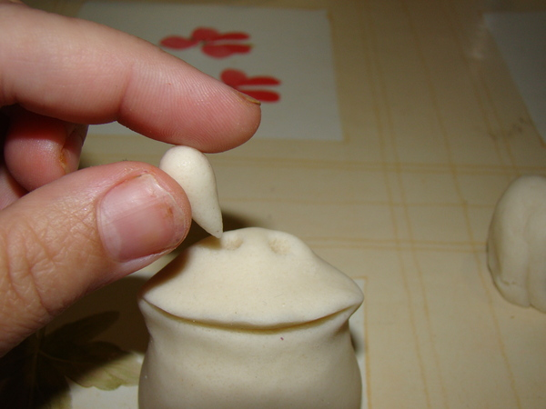
4 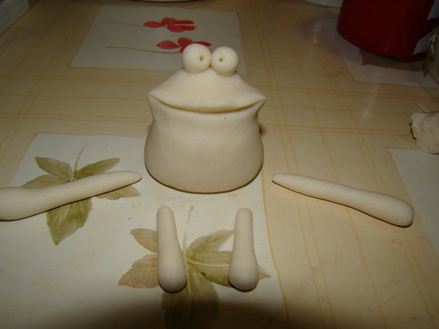 5. 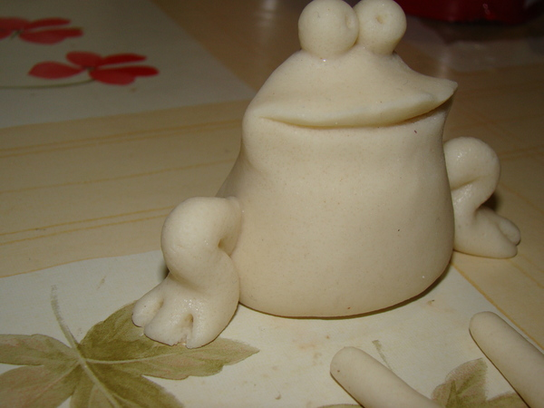 6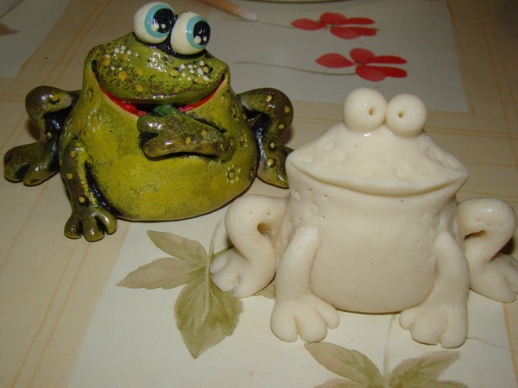

7.

